BÁO CÁO BÀI TẬP
HỆ THỐNG THÔNG TIN QUẢN LÝ
Hệ thống tổ chức chính quyền cấp xã
I. Mô tả (Nghị định 150, Luật tổ chức chính quyền địa phương, Hiến pháp mới nhất)
Chính quyền địa phương cấp xã (trừ đơn vị hành chính đặc thù không tổ chức cấp chính quyền địa phương) là cấp chính quyền địa phương gồm có Hội đồng nhân dân (HĐND) và Ủy ban nhân dân (UBND).
HĐND cấp xã là cơ quan quyền lực nhà nước ở địa phương, gồm Thường trực Hội đồng nhân dân, các Ban của Hội đồng nhân dân, Tổ đại biểu Hội đồng nhân dân và các đại biểu Hội đồng nhân dân.
Thường trực HĐND cấp xã: Là cơ quan thường trực của HĐND, gồm Chủ tịch HĐND, Phó Chủ tịch HĐND và các Ủy viên là Trưởng Ban của HĐND, thành viên của Thường trực HĐND không thể đồng thời là thành viên của UBND cùng cấp.
HĐND cấp xã thành lập Ban Kinh tế - Ngân sách và Ban Văn hóa - Xã hội, mỗi ban gồm Trưởng Ban, Phó Trưởng Ban và các Ủy viên. Trưởng Ban, Phó Trưởng Ban của HĐND không thể đồng thời là người đứng đầu cơ quan chuyên môn thuộc UBND cùng cấp.
Các tổ đại biểu HĐQN gồm một số đại biểu. Các đại biểu HĐQN có thể là thành viên của HĐQN, có thể thuộc tổ đại biểu hoặc là thành viên ban.
UBND cấp xã là cơ quan chấp hành của HĐND cùng cấp và là cơ quan hành chính nhà nước ở địa phương, gồm Chủ tịch, Phó Chủ tịch và Ủy viên. Có các phòng chuyên môn được tổ chức ở cấp xã bao gồm: Phòng Văn phòng (bao gồm Văn phòng HĐND và UBND, Công tác đối ngoại), Phòng Kinh tế (hoặc Phòng Kinh tế, Hạ tầng và Đô thị đối với phường/đặc khu), và Phòng Văn hóa - Xã hội (bao gồm Nội vụ, Giáo dục, Y tế, Văn hóa).
II. Mô hình ER
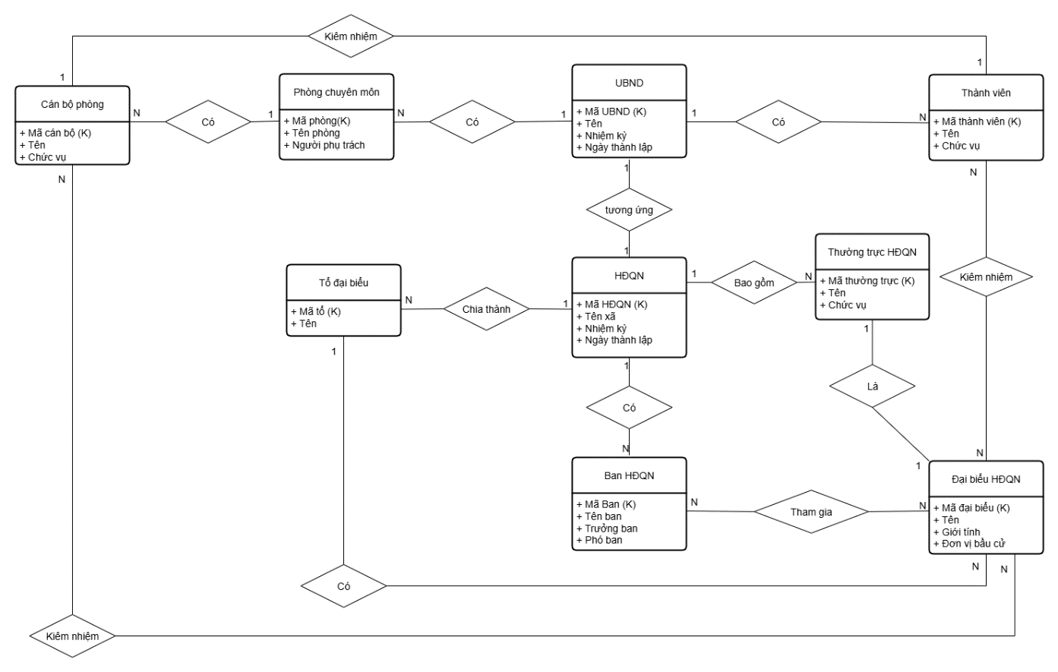
III. Mô hình quan hệ
